软件信息查询系统
网址：http://10.19.32.154/check/index.jsp
该网址属于公司内网范围，外网无法访问，MES专用电脑等特定系统可能无法访问（此类系统自身限制）。
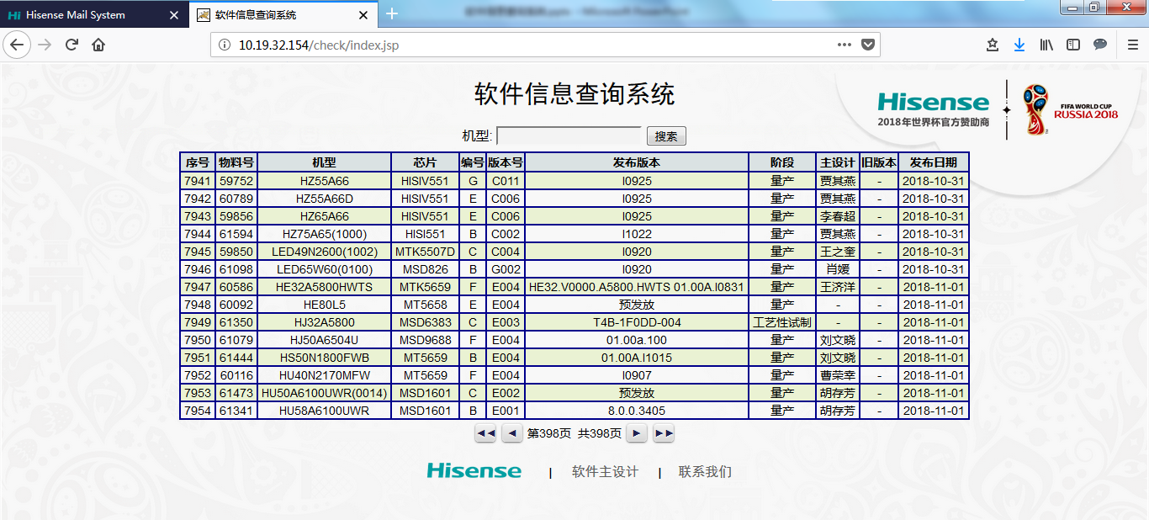
本系统仅支持机型名查询。在搜索框输入机型名（可以不完整）进行搜索，会搜索出所有带有该关键字的机型，然后可以点击“机型”列中想要的机型进行结果筛选。
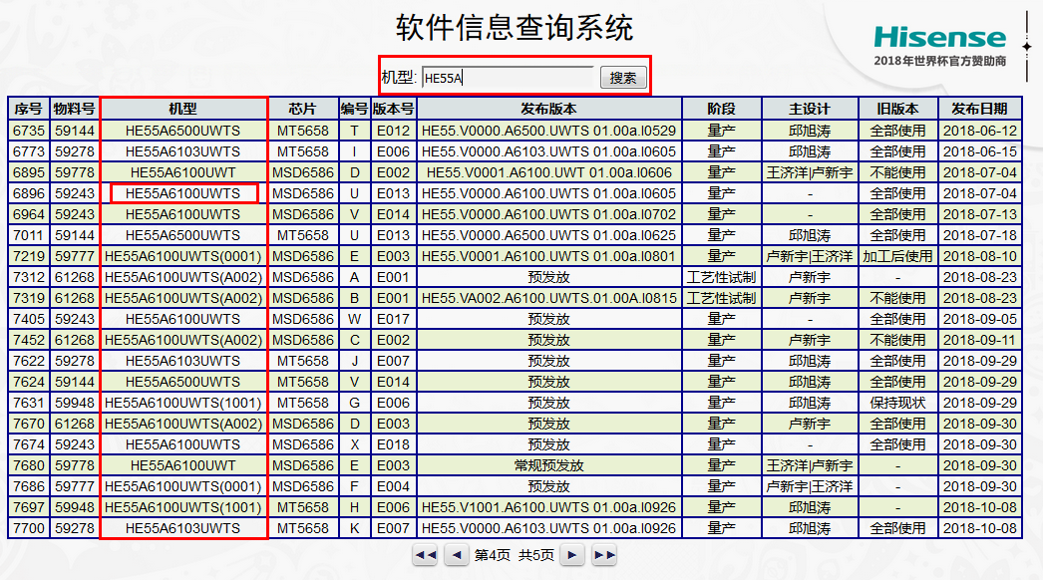
筛选出该机型的所有版本的软件信息后，根据“编号”和“版本号”两列中最大的一行，即是最新版本，“发布版本”一栏即为软件版本，同时可以查看其相关旧版本的使用情况。
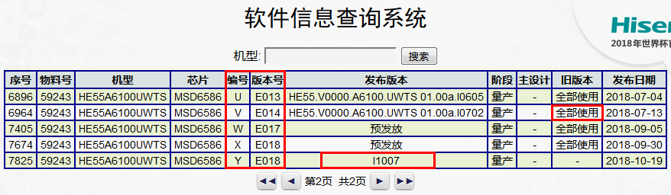
注：系统每天凌晨1点自动从PLM系统获取前一天发布的软件信息，因此当天发布的软件查询不到。另外有些机型因共用软件可能查询不到（如HU50/55A6100UWR都使用HU43A6100UWR的软件）。

